TRƯỜNG ĐẠI HỌC SƯ PHẠM KỸ THUẬT  THÀNH PHỐ HỒ CHÍ MINH  KHOA XÂY DỰNG  BM KẾT CẤU CÔNG TRÌNH  ----------o0o----------- | ĐỀ THI HỌC KỲ I (2025-2026)  Môn: Cấp thoát nước  Mã môn học: WSSE221317  Mã đề: DT2026 (Đề thi có 02 trang)  Thời gian: 60 phút  Được phép sử dụng tài liệu.
ĐÁP ÁN

Câu 1 (2/10):
Áp lực thuỷ tĩnh tác dụng lên tường là:
$$F_{r}=\frac{1}{2}ρgbh^{2}=\frac{1}{2}1000×9.81×2×5^{2}=245.25kN$$
Điểm đặt: cách đáy 1/3h = 1/3*5m = 1.67m
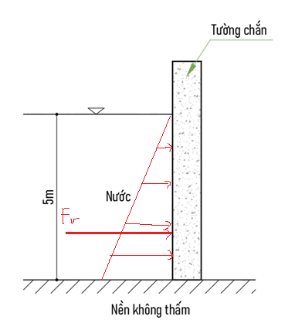

Câu 2 (2/10):
a) Trong hệ thống thoát nước, con thỏ hay còn gọi là bẫy nước, si phon được sử dụng để ngăn mùi hôi từ hệ thống thoát bay vào không gian sống.
b) Trong ống dẫn nước, nếu đường kính ống D được tăng lên thì tổn thất áp lực giảm xuống, do tổn thất áp lực tỷ lệ thuận với vận tốc nước chảy trong ống V, mà vận tốc dòng chảy tỷ lệ nghịch với đường kính với cùng 1 lưu lượng Q.
$$h_{L}=λ×\frac{L}{D}×\frac{V^{2}}{2g}$$
$$V=\frac{Q}{πD^{2}/4}$$
Câu 3 (6/10):
a) | Tên | Số lượng | N cấp |  | qdc (L/s)
 | Lavabo | 2 | 0.33 | 0.66 | 0.07
 | WC bình xả | 2 | 0.5 | 1 | 1.6
 | Bồn rửa chén | 1 | 1 | 1 | 1
 | Sen đơn | 2 | 0.67 | 1.34 | 0.2
 | Tổng N |  |  | 4
b)
 | a = | 2.15
 | K = | 0.002
 | Lưu lượng nước cấp tính toán ngôi nhà:
 |  | Qtt = | 0.39 | l/s
c)
 | Chọn đồng hồ 15mm
 | Tổn thất áp lực qua đồng hồ:
 | S = | 14.4
 | hdh = | 2.18 | m | < 2.5 m | Thỏa
d)
 | Qth = | 1.99 | L/s

